**关于拓宽云溪大道（云中西路）洗马路交叉路口至云溪立交桥路段的建议**

区人民政府：

云中西路洗马路交叉路口至云溪立交桥路段,是进出云溪的骨干路段，也是云溪的西大门，但因历史与设计原因，此路段不但很窄、路况比较差，而且岔口多。上下班或通勤高峰期堵车非常严重，成了进出云溪的瓶颈路段。

建议：1、拆除主道与辅道之间的绿化带，修改路口花坛，拓宽主道至每向3车道，另加1条辅道。

2、路面铺设平整并规范涂画车道线。

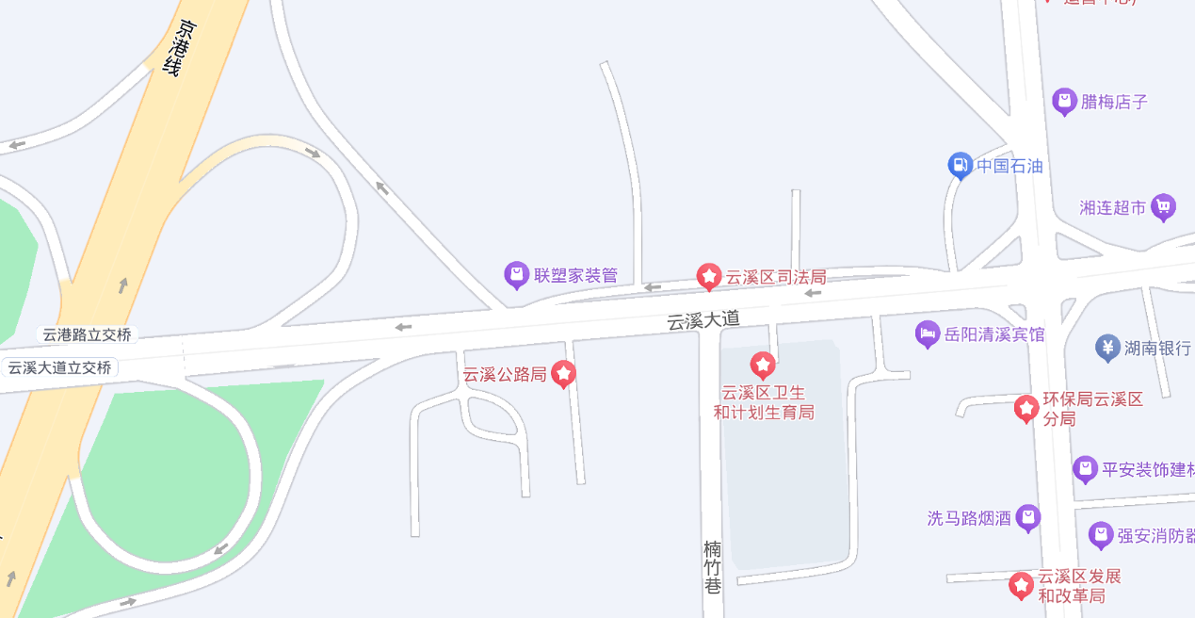

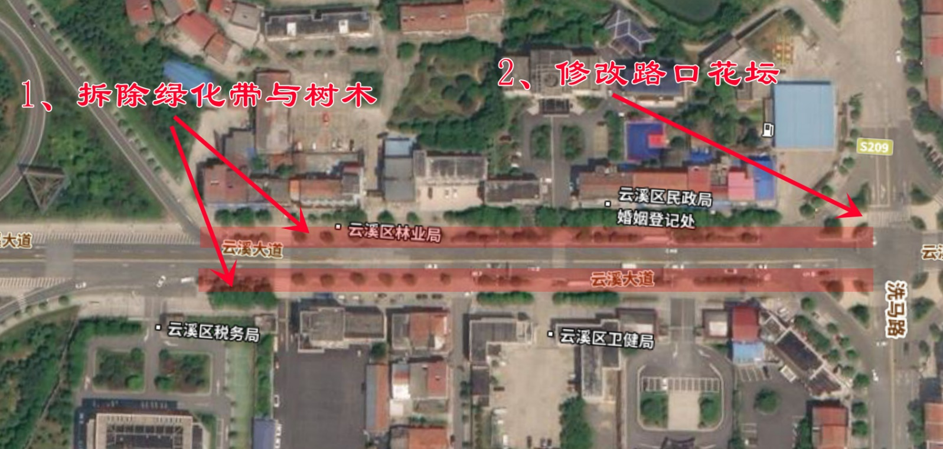

此致！

建议人：鸦巢

2024.7.16